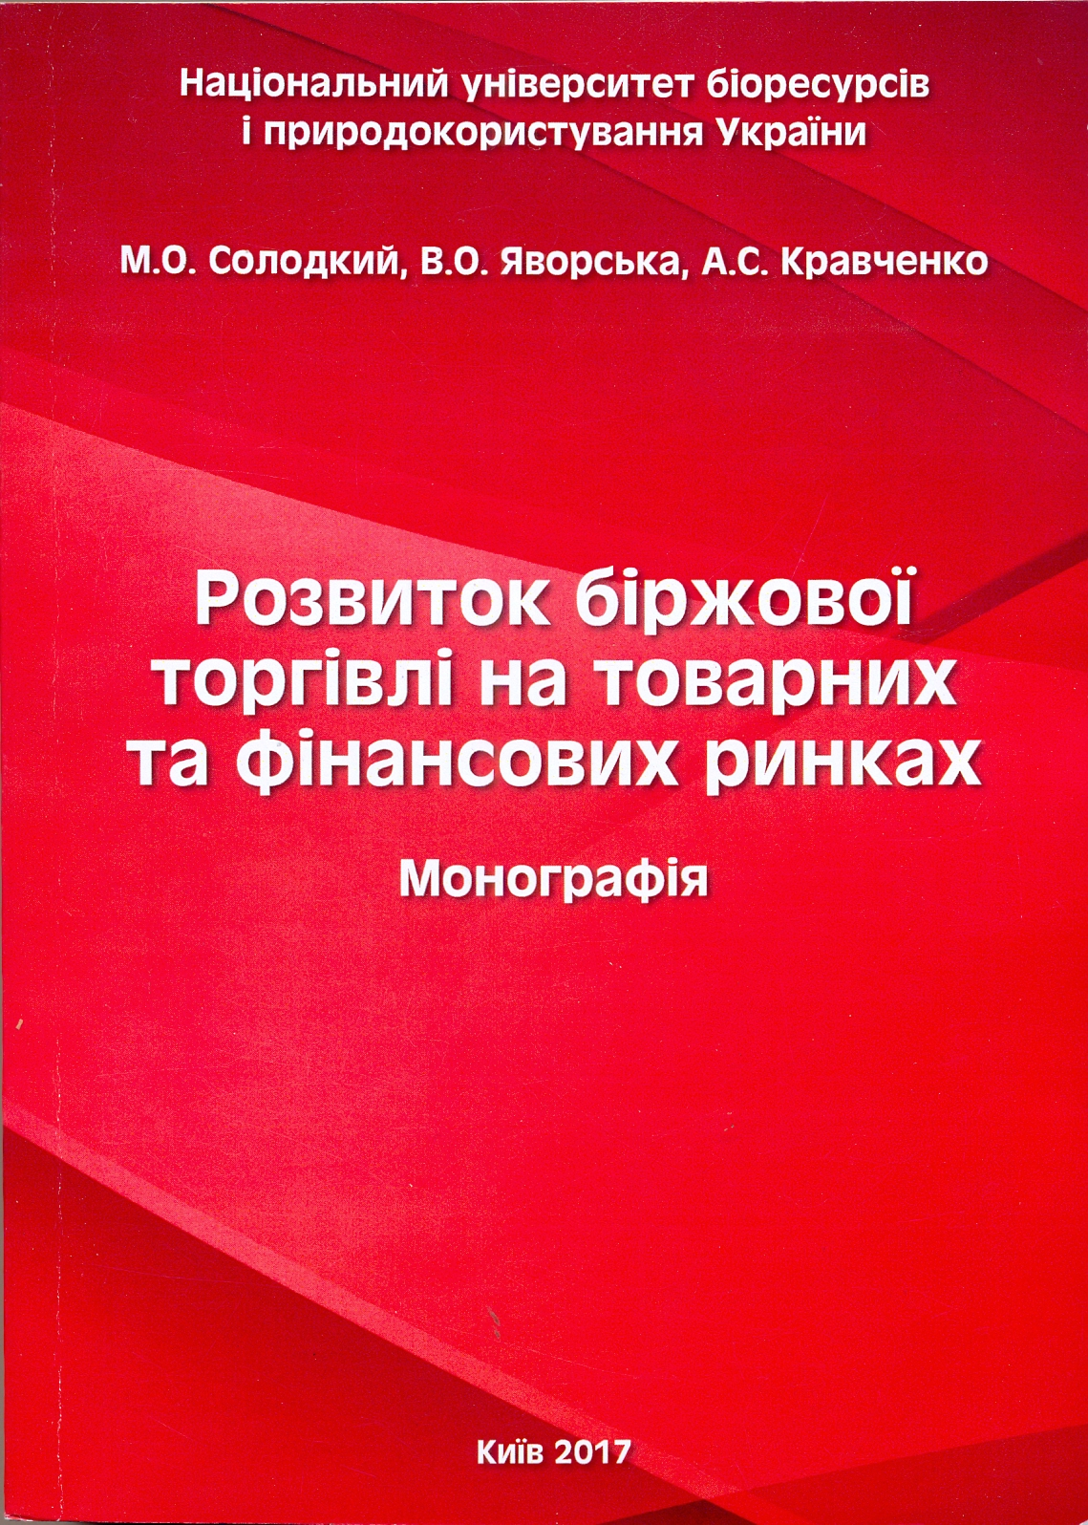

УДК 339.172

Солодкий М.О., Яворська В.О., Кравченко А.С.
Р64 Розвиток біржової торгівлі на товарних та фінансових ринках: монографі / М.О. Солодкий, В.О. Яворська, А.С. Кравченко. – К.: В-во ЦП Компринт, 2017. – 501 с.

У монографії викладені основні засади функціонування і розвитку біржової торгівлі на товарних та фінансових ринках в умовах посилання світових глобалізацій них процесів. Особлива увага приділена аналізу світової та вітчизняної біржової торгівлі та проблемам організації біржового товарного та фінансового ринку в нашій країні. Подані перспективні напрями розвитку вітчизняної біржової інфраструктури.
Монографія розрахована на студентів вищих навчальних закладів, викладачів, науковців, а також всіх спеціалістів, які працюють на біржовому ринку.

